附件3：项目背景资料说明
珠江新城院区 背景资料

建设地点
珠江新城院区位于广州市天河区金穗路9号，位于城市新中轴线西侧。北临内环路，南临金穗路，西临广州大道中，东临华夏路。
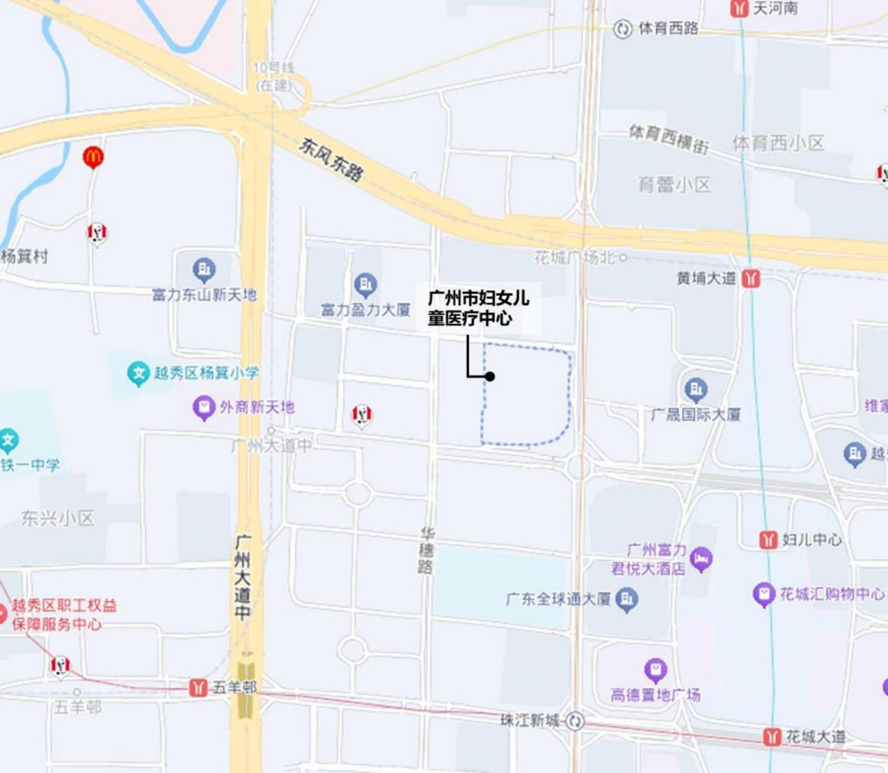
珠江新城院区位置示意图

场址现状
珠江新城院区大楼为地下1层、地上15层建筑，建筑高度约为70.9米，属于一类高层公共建筑；耐火等级为一级；建成于2009年，总建筑面积约87687㎡。
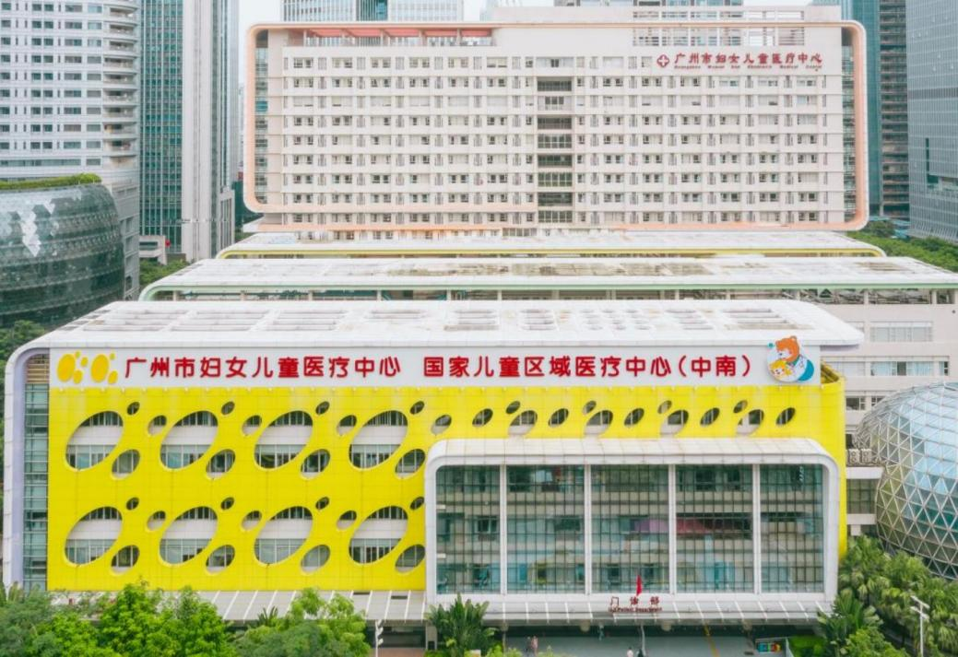
珠江新城院区医院外观
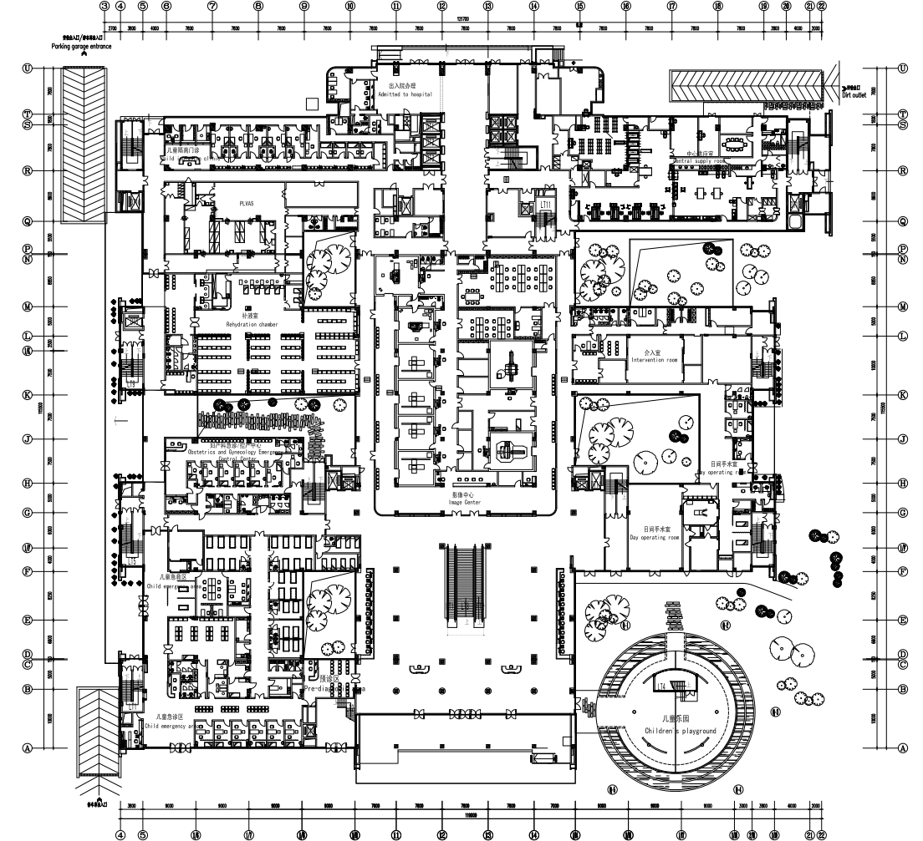
珠江新城院区总平面图

珠江新城院区建筑现状功能分区一览表
楼层 | 布局 | 建筑面积（㎡）
-1 | 车库及设备用房 | 15450
1 | 发热门诊、接种门诊、儿科急诊、静脉药物配置、血管瘤科、中心消毒供应室、日间手术中心、儿科注射室、医学影像科、麻醉门诊、抽血室、妇产科急诊、出入院服务部、介入治疗科、疼痛与失眠门诊、客户服务 | 10617
2 | 儿科特诊、中医儿科、临床营养科、小儿消化内科、皮肤科、病理科、儿内科、小儿呼吸科、生殖医学中心门诊、计划生育门诊/妇科门诊手术室/妇科内分泌门诊、儿童早期发展中心/儿童保健门诊、眼科、药房、 预约取号/缴费 | 9319
3 | 产科门诊、妇产科特诊、小儿专科门诊、小儿外科、检验科、出生列队宝贝计划儿童随访中心、盆底康复中心、输血科/临床生物资源库、内科/甲乳外科中心/中医妇科、妇科门诊妇产科超声、儿科超声/心电图/脑电图、预约取号/缴费 | 9356
4 | 心脏重症监护室、中心手术室、麻醉科、医生业务管理用房、内镜中心以及肺康复训练区、延续护理中心 | 8929
5 | 国际医疗门诊翻新区域，智能机器人康复中心 | 6469
6 | 产房；高危产房 | 3044
7 | 产科四组；产科五组 | 2630
8 | 眼、耳鼻喉、口腔科；外科病房 | 2658
9 | 泌尿外科、肝胆外科；骨科、肿瘤外科、新生儿外科 | 2673
10 | 遗传与内分泌、神经内科；呼吸、消化科病房 | 2659
11 | 产科八组；微创妇科、普通与泌尿妇科 | 2659
12 | 产科六组、胎儿医学科；妇科肿瘤、甲乳外科中心 | 2659
13 | 广州市儿科研究所；广州市优生围产研究所 | 2673
14 | 骨髓移植科；血液肿瘤科 | 2659
15 | 行政办公区 | 2039
16 | 屋面及其他 | 1194
合计 |  | 87687

